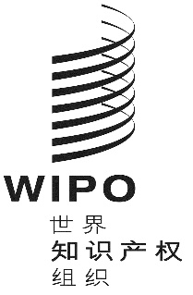 |  | C
IPC/CE/53/1 prov.
原 文：英文
日 期：2021年12月16日

国际专利分类专门联盟（IPC联盟）
专家委员会

第五十三届会议
2022年2月24日和25日，日内瓦

议程草案

秘书处编拟

- 会议开幕
- 选举主席和两名副主席
- 通过议程
见本文件。
- IPC修订计划进展报告；IPC修订工作组未来会议的形式
见项目：CE 462。
- CPC和FI修订计划进展报告
CPC由欧专局和美国专商局报告，FI由日本特许厅报告。
- 半导体技术专家组（EGST）的报告
见项目：CE 539和CE 481。
- 在IPC中使用商标
见项目：CE 539和M 815。
- 《IPC指南》和其他IPC基本文件的修正
见项目：CE 454、CE 455和CE 539。
- IPCWLMS概览及相关议题
见项目：CE 492和CE 539。
- 基于人工智能的IPC再分类——“默认转入”的潜在替代
见项目：CE 539。
- 关于IPC相关信息技术系统的报告
由国际局介绍。
- 各局在计算机辅助（如人工智能）分类方面的经验
由有关局介绍。
- 专利分类技术胜任能力框架
见项目：CE 523。
- 会议闭幕
[文件完]

